An Intelligent Web Application for Summarizing Sri Lankan Government Education Circulars Using Large Language Models

G G M P Kusumsiri
Department of Computer Science and Technology
(The University of Bedfordshire)
Luton, United Kingdom
[email placeholder]
Mr. Anuruddha Abeysinghe
Department of Computer Science and Technology
(The University of Bedfordshire)
Luton, United Kingdom
[email placeholder]

Abstract: The administrative work in the Sri Lankan education sector is guided by circulars of the Ministry of Education. These documents contain legal and administrative instructions on school management, examinations, teacher training and student welfare and are often lengthy. Principals and teachers need extra effort to identify key directives, deadlines and steps to be implemented. Circular PDFs are often available as Sinhala or Tamil scanned images and must be typed manually without optical character recognition. Summaries shared via WhatsApp groups and email forwards increase the risk of misinterpretation and missed deadlines. Institutional acceptance is low due to hallucination, data privacy concerns and unstructured output in typical large language model chatbot tools. The literature lacks a self-hostable system that combines PDF import, trilingual optical character recognition, staff-reviewed extraction, named entity recognition and guarded summarization for Sri Lankan government education circulars. Enterprise legal artificial intelligence tools are expensive for schools and lack circular-specific date checks. This paper presents EasyCircular, an intelligent web application. Its three-tier architecture integrates PDF upload, optical character recognition, mandatory text review, named entity recognition and date guardrails into one workflow. The main contributions are a self-hostable pipeline, a review gate for optical character recognition misreads, and guardrails with an extractive fallback that prevent invented dates. The system centres on large language model summarization and structured information extraction. Long text is summarised with map-reduce; named entity recognition separates dates and legal references; extractive fallback activates when date guardrails fail. Summary quality was assessed with automated metrics. Results show that guarded large language model summarization and entity-anchored extraction can surface orders and deadlines quickly. The original PDF remains the legal source; the summary is only an assistive shortcut. Overall, this study combines large language model extraction and guarded summarization to offer a reliable approach to understanding Sri Lankan education circulars.
Keywords: PDF summarization, named entity recognition, optical character recognition, large language models, education circulars

I. INTRODUCTION
ශ්‍රී ලංකා අධ්‍යාපන ක්‍ෂේත්‍රය දිනපතාම අධ්‍යාපන අමාත්‍යාංශය (Ministry of Education) විසින් නිකුත් කරනු ලබන චක්‍රලේඛ PDF මගින් පාලනය වේ [1], [2]. මෙම ලේඛන පාසල් කළමනාකරණය, විභාග, ගුරු පුහුණුව, ශිෂ්‍ය සුබසාධන සහ වසංගතයෙන් පසු ප්‍රතිසංවර්ධනය පිළිබඳ නීතිමය සහ පරිපාලන උපදෙස් අඩංගු වේ. චක්‍රලේඛ සිංහල, ඉංග්‍රීසි සහ දෙමළ භාෂාවලින් නිකුත් වන අතර බොහෝ විට දිගු පරිපාලන භාෂාවෙන් ලියනු ලබයි.
මෙම චක්‍රලේඛ පාසල් මට්ටමේ ක්‍රියාත්මක කිරීම විදුහල්පතිවරුන්, ගුරුවරුන් සහ අධ්‍යාපන නිලධාරීන් මත රඳා පවතී. බොහෝ චක්‍රලේඛ scanned images ලෙස පවතින බැවින් optical character recognition නොමැතිව අන්තර්ගතය සෙවිය නොහැක. ලේඛන WhatsApp groups සහ email forwards හරහා ඉක්මනින් බෙදා හරිනු ලබන නමුත් ආයතනික searchable archive එකක් කලාතුරකින් තිබේ. එබැවින් චක්‍රලේඛ අවබෝධය තවමත් අතින් කියවීමේ කාර්යයක් ලෙස පවතී.
මෙම පසුබිම තුළ ප්‍රධාන පර්යේෂණ ගැටලුව වන්නේ ශ්‍රී ලංකා රජයේ අධ්‍යාපන චක්‍රලේඛවලින් ප්‍රධාන නියෝග, අවසන් දින සහ ක්‍රියාත්මක කළ යුතු පියවර කෙටි කාලයකින්, විශ්වාසනීයව සහ ආයතනිකව පිළිගත හැකි ආකාරයෙන් ලබා දෙන ක්‍රමයක් නොමැති වීමයි. දිගු සහ බහුභාෂික PDF ලේඛන නිසා පාසල් කාර්ය මණ්ඩලයට අමතර ශ්‍රමයක් යෙදීමට සිදු වේ. අනවධාන සාරාංශ වැරදි අර්ථකථනය සහ කාලසීමා මග හැරීමට හේතු වේ. සාමාන්‍ය large language model chatbot මෙවලම් hallucination, දත්ත රහස්‍යතා සහ ව්‍යුහගත output නොමැතිකම නිසා පාසල් භාවිතයට සුදුසු නොවේ [3], [4]. ශ්‍රී ලංකා අධ්‍යාපන චක්‍රලේඛ සඳහා පෙළ නිස්සාරණය, named entity recognition සහ ආරක්ෂිත සාරාංශකරණය එකම වෙබ් ක්‍රියාවලියකින් සපයන purpose-built පද්ධතියක් ද නොමැත.
එබැවින් මෙම පර්යේෂණයේ අරමුණ වන්නේ පාසල් කාර්ය මණ්ඩලයට චක්‍රලේඛ අවබෝධයට ගතවන කාලය අඩු කිරීම, වැරදි අර්ථකථනයේ අවදානම අවම කිරීම සහ මුල් PDF එක නීතිමය මූලාශ්‍රය ලෙස තබා සහායක සාරාංශයක් ලබා දීමයි. Stakeholder සමීක්ෂණයෙන් පෙනී ගියේ සාරාංශ විශේෂාංගයක් අවශ්‍ය බවත්, රහස්‍යතාව භාවිතයට බාධාවක් බවත්ය. මෙම අවශ්‍යතාවට පිළිතුරු වශයෙන් EasyCircular නම් බුද්ධිමත් වෙබ් යෙදුමක් ඉදිරිපත් කරයි. මුල් PDF එක නීතිමය මූලාශ්‍රය ලෙස පවතින අතර සාරාංශය assistive shortcut එකක් පමණි.
එම අරමුණ සාක්ෂාත් කර ගැනීමට මෙම අධ්‍යයනය ප්‍රධාන ප්‍රශ්න තුනකට පිළිතුරු සොයයි. පළමුව, ශ්‍රී ලංකා රජයේ අධ්‍යාපන චක්‍රලේඛ සඳහා PDF නිස්සාරණය, optical character recognition, named entity recognition සහ සාරාංශකරණය ඒකාබද්ධ කරන purpose-built වෙබ් පද්ධතියක් කෙසේ නිර්මාණය කළ හැකිද යන්න විමසයි. දෙවනුව, අනිවාර්ය පෙළ සමාලෝචනය සහ date guardrails මගින් hallucination අවදානම කෙතරම් අවම කළ හැකිද යන්න පරීක්ෂා කරයි. තෙවනුව, පාසල් stakeholders ගේ අවශ්‍යතා සහ ස්වයංක්‍රීය තක්සේරු මිනුම් මගින් පද්ධතියේ ප්‍රයෝජනවත් බව සහ ගුණාත්මකභාවය කෙසේ තක්සේරු කළ හැකිද යන්න සොයා බලයි.
ඉතිරි පත්‍රය මෙම තර්කය අනුපිළිවෙලින් ගෙන යයි. Section II related work මගින් පර්යේෂණ පරතරය පැහැදිලි කරයි. Section III methodology මගින් සමීක්ෂණ සාරාංශය, පද්ධති සැලසුම සහ workflow විස්තර කරයි. Section IV results and discussion මගින් ප්‍රතිඵල ඉදිරිපත් කරයි. Section V conclusion මගින් සාරාංශය සහ අනාගත කටයුතු දක්වයි.

II. RELATED WORK
නවීන ලේඛන විශ්ලේෂණය ප්‍රධාන වශයෙන් Transformer ගෘහනිර්මාණය මත පදනම් වූ natural language processing තාක්ෂණයන් මත ගොඩනැගී ඇත. Self-attention mechanism මගින් පෙළ අනුක්‍රමිකව පමණක් නොව, වාක්‍යයේ සම්පූර්ණ සන්දර්භය සහ වචන අතර සම්බන්ධතා එකවර අවබෝධ කර ගත හැක [5]. මෙය සංකීර්ණ පරිපාලන භාෂාවක් සහිත අධ්‍යාපන චක්‍රලේඛ විශ්ලේෂණයේදී විශේෂයෙන් වැදගත් වේ. BERT, GPT සහ Gemini වැනි large language models ද මෙම Transformer පදනම මත ගොඩනැගී ඇති අතර, පෙළෙහි අර්ථය අවබෝධ කර මිනිස් ලේඛනයකට සමාන ප්‍රතිදානයක් ජනනය කිරීමට හැකියාව ලබා දෙයි [3], [6]. EasyCircular මෙම තාක්ෂණයන් අමාත්‍යාංශ චක්‍රලේඛ වැනි දිගු පරිපාලන ලේඛන සාරාංශ කිරීමට සහ වැදගත් නීතිමය තොරතුරු නිස්සාරණයට යොදා ගනී.
ස්වයංක්‍රීය සාරාංශකරණය ප්‍රධාන වශයෙන් ප්‍රවේශ දෙකක් යටතේ සිදු වේ. Extractive summarization මගින් මුල් ලේඛනයේ වැදගත්ම වාක්‍ය තෝරා සාරාංශයක් සාදයි. මෙය නීතිමය චක්‍රලේඛවල මුල් වචන සහ අර්ථය රැක ගැනීමට ප්‍රයෝජනවත් වන නමුත් සාරාංශයේ සුමට ප්‍රවාහය අඩු කළ හැක. Abstractive summarization මගින් කෘතිම බුද්ධිය මුල් අර්ථය අවබෝධ කර නව වාක්‍යවලින් මිනිස් ලේඛනයකට සමාන සාරාංශයක් ජනනය කරයි [7]. එහෙත් hallucination අවදානම ඉහළ යයි [8]. අමාත්‍යාංශ චක්‍රලේඛවල නීතිමය පද රැක ගනිමින් කියවීමට පහසු මෙහෙයුම් උපදෙස් ලබා දීමට EasyCircular hybrid ප්‍රවේශයක් අනුගමනය කරයි: abstractive large language model සාරාංශය default ලෙස භාවිත කර, අසාර්ථක විට extractive TextRank-style fallback යොදයි [9].
Named entity recognition යනු අසංවිධිත පෙළකින් පුද්ගල නම්, ආයතන, ස්ථාන, නීතිමය වගන්ති සහ දින වැනි නිශ්චිත දත්ත හඳුනා ගෙන වර්ගීකරණය කරන තාක්ෂණයකි [10]. අධ්‍යාපන චක්‍රලේඛවල ආකෘති නිතර වෙනස් වන බැවින් සරල keyword matching ප්‍රමාණවත් නොවේ. SpaCy වැනි නවීන named entity recognition මෙවලම් මගින් අනිවාර්ය ආයතනික නියෝග, අදාළ නීති සහ කාලසීමා ස්වයංක්‍රීයව නිස්සාරණය කළ හැක [11]. EasyCircular මෙයින් deadlines, organizations සහ legal references highlight කර පාසල් කාර්ය මණ්ඩලයට ඉක්මනින් වැදගත් කරුණු දැකීමට ඉඩ සලසයි.
පරිපාලන සහ නීතිමය ලේඛන විශ්ලේෂණයේදී domain-specific accuracy ඉහළ විය යුතුය. සාමාන්‍ය large language model මෙවලම්වල බහුලව දක්නට ලැබෙන hallucination, එනම් අසත්‍ය කරුණු ජනනය, අමාත්‍යාංශ ලේඛන හැසිරවීමේදී පිළිගත නොහැක [4], [8]. එබැවින් තක්සේරු උපාය මාර්ග තුනක් අවශ්‍ය වේ. පළමුව, ROUGE වැනි මිනුම් මගින් කෘතිම බුද්ධි සාරාංශය සහ මානව යොමු සාරාංශය අතර සමානකම මැනීම [12]. දෙවනුව, ශ්‍රී ලංකා අධ්‍යාපන අමාත්‍යාංශ පාරිභාෂික භාෂාවට ගැලපෙන පාලන රීති සහ date guardrails. තෙවනුව, පාසල් කාර්ය මණ්ඩලය සමඟ මානව සමාලෝචනය හරහා නිරවද්‍යතාව සහ භාවිතය පරීක්ෂා කිරීම.
ශ්‍රී ලංකා රජයේ PDF ලේඛන සඳහා Sinhala/Tamil optical character recognition පර්යේෂණ පවතී. Legacy fonts සහිත රජයේ PDF වලින් පෙළ නිස්සාරණයට Tesseract අනුවර්තනය කර ඇත [13]. Sinhala සහ Tamil සඳහා zero-shot optical character recognition තක්සේරුවද වාර්තා වී ඇත [14]. Legislative Acts වැනි මුද්‍රිත නීතිමය ලේඛන මත page-level Sinhala optical character recognition දියුණු කර ඇත [15]. පැරණි සිංහල පෙළ සංරක්ෂණය සඳහා optical character recognition සහ summarization ඒකාබද්ධ කළ ප්‍රවේශයන්ද ඇත [16]. එහෙත් මෙම කටයුතු අධ්‍යාපන චක්‍රලේඛ සඳහා staff-reviewed, guarded summarization වෙබ් යෙදුමක් ලෙස ඉලක්ක නොකරයි. වෙළඳපොළේ ලේඛන විශ්ලේෂණ මෙවලම් තිබුණද ඒවා ශ්‍රී ලංකා අධ්‍යාපන පද්ධතියට සම්පූර්ණයෙන් ගැලපෙන්නේ නැත. ChatGPT සහ Gemini වැනි සාමාන්‍ය chatbot මෙවලම් general purpose වන අතර domain fine-tuning නොමැති බැවින් නීතිමය සන්දර්භය වෙනස් වීමේ අවදානමක් ඇත [3]. Kira Systems හෝ Luminance වැනි වාණිජ නීතිමය මෙවලම් බටහිර නීති සඳහා fine-tune වී ඇති නමුත් පාසල් සඳහා මිල අධිකය [17]. EasyCircular ශ්‍රී ලංකා අධ්‍යාපන චක්‍රලේඛ සඳහා අරමුණු කර ඇති අතර named entity recognition, නීතිමය සන්දර්භය රැක ගැනීම සහ පාසල් මට්ටමේ ප්‍රවේශ්‍යතාව ඉලක්ක කරයි.
ප්‍රතිඵලයක් ලෙස, ශ්‍රී ලංකා අධ්‍යාපන අමාත්‍යාංශය විසින් නිකුත් කරන සංකීර්ණ චක්‍රලේඛවලින් නීතිමය පසුබිම සහ බලයලත් අර්ථය නොනසා, ක්‍රියාත්මක කළ යුතු නියෝග, අදාළ නීති සහ දින ස්වයංක්‍රීයව නිස්සාරණය කරන කලාපීයව ගැළපෙන, ඉහළ නිරවද්‍යතාවක් සහිත මෘදුකාංගයක් වෙළඳපොළේ පැහැදිලිව නොමැත [1], [2], [13], [16]. EasyCircular මෙම තාක්ෂණික සහ ප්‍රායෝගික පරතරය පුරවන්නට නිර්මාණය කර ඇත. එහි විශේෂත්වය වන්නේ natural language processing සහ named entity recognition ශ්‍රී ලංකා අධ්‍යාපන සන්දර්භයට අනුවර්තනය කර, පාසල් පරිපාලකයන්ට ප්‍රවේශ්‍ය, ස්වයං-සත්කාර්ය වෙබ් යෙදුමක් ලබා දීමයි.

III. PROPOSED SYSTEM
පළමුව අවශ්‍යතා රැස් කිරීම (requirement gathering) සිදු කරන ලදී [18]. ශ්‍රී ලංකා පාසල් පද්ධතියේ විදුහල්පතිවරුන්, ගුරුවරුන් සහ පරිපාලන නිලධාරීන් ඉලක්ක කර Google Forms මාර්ගගත සමීක්ෂණයක් සිංහල සහ ඉංග්‍රීසි භාෂාවලින් බෙදා හරින ලදී. සමීක්ෂණයෙන් චක්‍රලේඛ කියවීමේ වාරගණනය, අවබෝධ දුෂ්කරතා, කාලය, සාරාංශ අවශ්‍යතාව, artificial intelligence භාවිතයට කැමැත්ත, entity highlighting ප්‍රයෝජනය සහ රහස්‍යතා ගැටලු ආවරණය විය. වලංගු ප්‍රතිචාර මගින් ගුරුවරු ප්‍රධාන පරිශීලක කාණ්ඩය බවත්, සාරාංශ විශේෂාංගයක් සහ වැදගත් කරුණු highlight කිරීම අවශ්‍ය බවත් පෙනී ගියේය. එහෙත් බොහෝ දෙනෙක් artificial intelligence භාවිතයට සෘජුව කැමති නොවූ අතර දත්ත රහස්‍යතාව ප්‍රධාන බාධාවක් ලෙස දැක්වීය. Fig. 1 සහ TABLE I මෙම අවශ්‍යතා සාරාංශ කරයි.
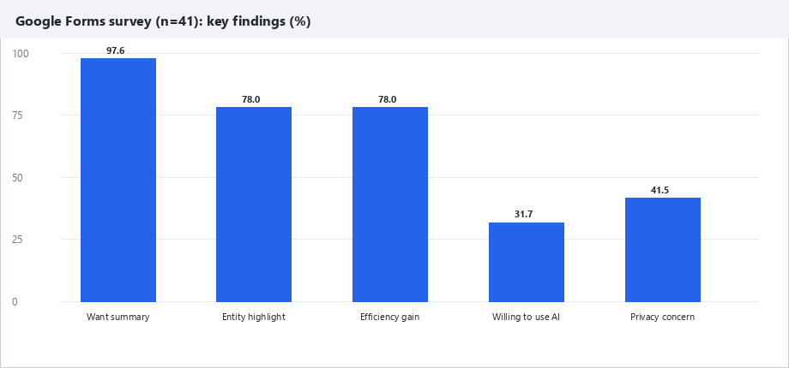
- Fig. 1. සමීක්ෂණ ප්‍රධාන සොයාගැනීම්. Summary demand ඉහළය; AI willingness අඩුය.
- TABLE I. KEY SURVEY FINDINGS (N=41)
Item | n | %
Want a summary feature (Yes) | 40 | 97.6
Entity highlighting useful | 32 | 78.0
Expects efficiency gain | 32 | 78.0
Willing to use an AI system (Yes) | 13 | 31.7
Not willing to use AI (No) | 28 | 68.3
Named privacy as a concern | 17 | 41.5
සමීක්ෂණ ප්‍රතිඵලවලින් ක්‍රියාකාරී සහ ක්‍රියාකාරී-නොවන අවශ්‍යතා ව්‍යුත්පන්න කරන ලදී. ක්‍රියාකාරී අවශ්‍යතා අතර PDF උඩුගත කිරීම, digital සහ scanned ලේඛනවලින් පෙළ නිස්සාරණය, පෙළ සංස්කරණය, structured සාරාංශය, named entity highlighting, action items ලැයිස්තුව සහ චක්‍රලේඛ ලැයිස්තුව ඇතුළත් වේ. ක්‍රියාකාරී-නොවන අවශ්‍යතා ලෙස JWT authentication, සරල mobile-readable අතුරුමුහුණත, local large language model විකල්පය, rate limiting සහ පහසු නඩත්තුව තෝරා ගන්නා ලදී. මෙම අවශ්‍යතා Agile කෙටි සංවර්ධන චක්‍ර හරහා පුනරාවර්තනය කරන ලදී; AI summarization සහ named entity recognition එක් වරකට පරිපූර්ණ කළ නොහැකි බැවින් prototype-test-tune ප්‍රවේශයක් අනුගමනය කෙරිණි [18].
මෙම අවශ්‍යතා මත පදනම්ව යෝජිත පද්ධතියේ ප්‍රධාන දායකත්වයන් නිර්ණය විය. පළමුව, PDF උඩුගත කිරීමේ සිට සාරාංශය දක්වා ත්‍රිස්ථර, self-hostable pipeline එකක් නිර්මාණය කෙරේ. දෙවනුව, optical character recognition දෝෂ සාරාංශකරණයට පෙර නිවැරදි කිරීමට අනිවාර්ය review gate එකක් ඇතුළත් වේ. තෙවනුව, invented dates ප්‍රතික්ෂේප කරන date guardrails සහ extractive fallback භාවිත කෙරේ [8]. සිව්වනුව, සැලසුම stakeholder සමීක්ෂණය සහ ස්වයංක්‍රීය තක්සේරුව මත පදනම් වේ. මුල් PDF එක නීතිමය මූලාශ්‍රය ලෙස පවතින අතර සාරාංශය assistive shortcut එකක් පමණි.
EasyCircular ත්‍රිස්ථර ගෘහනිර්මාණයක් අනුගමනය කරයි (Fig. 2). Presentation tier එක Next.js frontend එකකි; පරිශීලකයාට චක්‍රලේඛ උඩුගත කිරීම, පෙළ සමාලෝචනය සහ සාරාංශය කියවීමට හැකිය. Application tier එක Express REST API, JWT authentication, PDF upload සහ MongoDB cache භාවිත කරයි. Artificial intelligence tier එක FastAPI microservice එකකින් PDF parse, optical character recognition, named entity recognition [10], [11], summarization සහ guardrails සපයයි. Data tier එක MongoDB වේ. අවශ්‍ය විට Ollama මගින් දේශීය large language model ධාවනය කළ හැක [19]. Separation of concerns නිසා එක් එක් ස්ථරය ස්වාධීනව පරීක්ෂා කර නඩත්තු කළ හැක. TABLE II technology stack සාරාංශ කරයි.
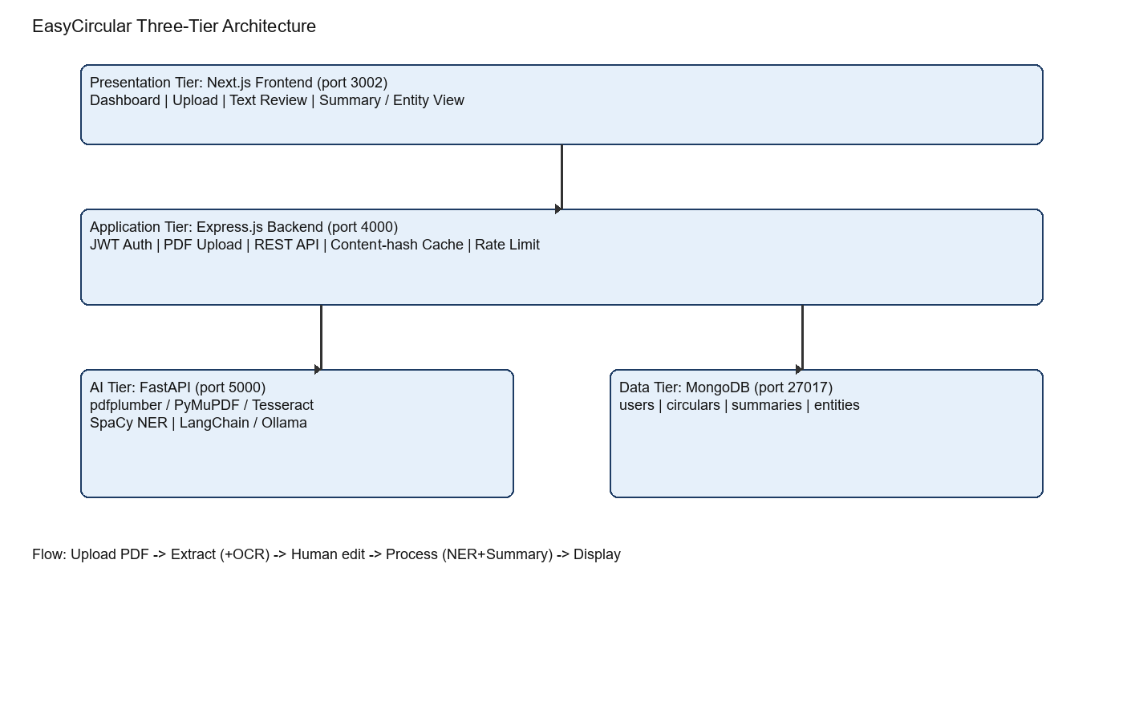
- Fig. 2. EasyCircular ත්‍රිස්ථර ගෘහනිර්මාණය: Frontend, Backend, AI service සහ MongoDB.
- TABLE II. EASYCIRCULAR TECHNOLOGY STACK
Layer | Technology | Note
Frontend | Next.js 14, TypeScript | responsive UI
Backend | Express, JWT, Mongoose | REST API
AI service | FastAPI, SpaCy, Tesseract | NLP pipeline
Data | MongoDB 7 | document store
LLM (optional) | Ollama llama3.2:3b | local privacy
පරිශීලක අතුරුමුහුණත තාක්ෂණික දැනුම අඩු නිලධාරීන්ටද භාවිත කළ හැකි පරිදි සරලව නිර්මාණය කරන ලදී. ප්‍රධාන තිර අතර ඇතුල්වීම, චක්‍රලේඛ ලැයිස්තුව, උඩුගත කිරීම, පෙළ සමාලෝචන editor එක සහ සාරාංශ panel එක ඇතුළත් වේ. සාරාංශ panel එකේ circular අංකය, නිකුත් කළ ආයතනය, ඉලක්ක පිරිස, sections සහ action items ව්‍යුහගතව පෙන්වයි. Named entities වර්ණ ලේබල සමඟ මුල් පෙළ මත highlight කරන බැවින් පරිශීලකයාට deadlines සහ නීතිමය යොමු ඉක්මනින් සොයා ගත හැක [10], [17].
පද්ධති workflow එක Upload, Extract, Review, Summarize යන පියවර අනුව ගමන් කරයි (Fig. 3). පරිශීලකයා PDF එක උඩුගත කරයි; magic-byte validation මගින් වලංගු ගොනු පමණක් පිළිගනී. Digital-born ලේඛන සඳහා pdfplumber primary extraction භාවිත වන අතර අසාර්ථක විට PyMuPDF fallback යෙදේ. Scanned pages සඳහා Tesseract ත්‍රිභාෂික optical character recognition [13], [14], [20] (Sinhala, English, Tamil) භාවිත වේ. නිස්සාරණයෙන් පසු පෙළ post-processing කර SHA-256 content hash එකක් ගබඩා කරයි. Review පියවරේ පෙළ සංස්කරණය කර Text is correct තහවුරු කළ පසු පමණක් Generate summary සක්‍රිය වේ [18].
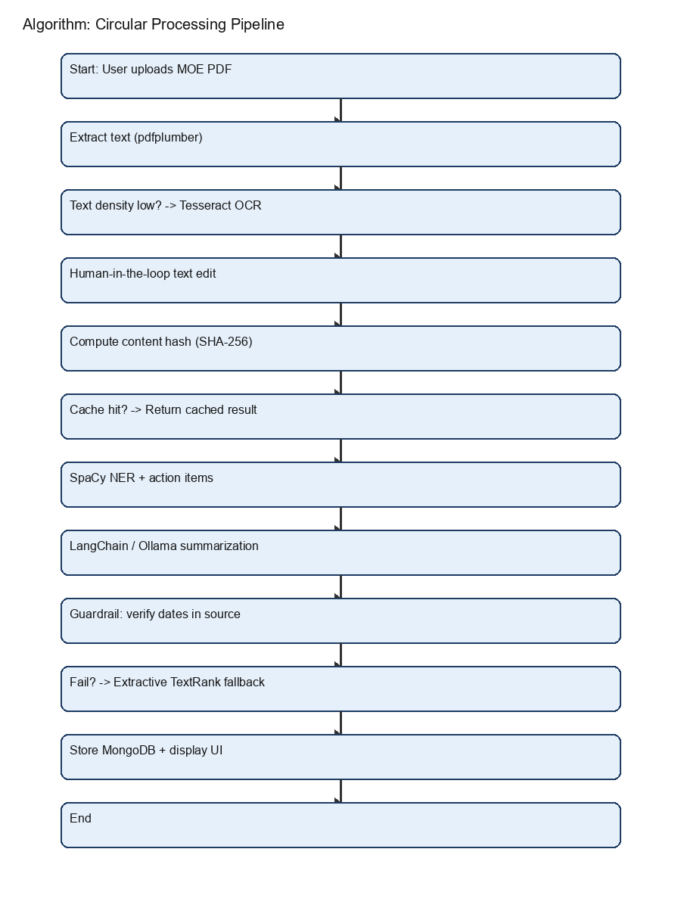
- Fig. 3. Processing workflow: ingest, optical character recognition, review, named entity recognition, guarded summarization.
සාරාංශකරණ පියවරේදී SpaCy named entity recognition මගින් DATE, ORG සහ LAW වැනි labels හඳුනා ගනී [11]. ඊට අමතරව action items රටා මගින් ක්‍රියාත්මක කළ යුතු පියවර වෙන් කරයි. LangChain map-reduce chain එකක් මගින් දිගු පෙළ කොටස්වලට බෙදා එක් එක් කොටස සාරාංශ කර අවසානයේ ඒකාබද්ධ structured summary එකක් සාදයි [7]. Date guardrails මගින් සාරාංශයේ දින මුල් පෙළ සමඟ ගැලපේදැයි පරීක්ෂා කරයි [8]. Invented dates ප්‍රතික්ෂේප වූ විට හෝ large language model ලබා ගත නොහැකි විට extractive TextRank-style fallback activate වේ [9]. මෙය සෑම විටම ප්‍රයෝජනවත් ප්‍රතිදානයක් ලබා දෙන බව සහතික කරයි.
යෝජිත පද්ධතියේ ප්‍රධාන අවදානම් සඳහා ප්‍රතිකර්ම ඇතුළත් කරන ලදී. දුර්වල PDF නිස්සාරණය සඳහා pdfplumber, PyMuPDF, Tesseract සහ human edit භාවිත වේ. Hallucination සඳහා date guardrails සහ extractive fallback යෙදේ [4], [8]. බාහිර large language model පිරිවැය සහ ප්‍රමාදය අඩු කිරීමට content-hash caching සහ local Ollama විකල්පය ඇත. සිංහල සහ දෙමළ named entity recognition පරතරය තාවකාලිකව OCR සහ extractive සහාය මගින් ආවරණය කෙරේ [14], [15]. Artificial intelligence පිළිගැනීම අඩු වීමේ අවදානමට human review gate සහ self-hosted stack එකකින් ප්‍රතිචාර දක්වයි [18].
ආරක්ෂාව සහ රහස්‍යතාව යෝජිත පද්ධතියේ මූලික අංග වේ. JWT authentication මගින් පරිශීලක සැසි ආරක්ෂා කරයි. Artificial intelligence සේවාවට වෙනම service token එකක් භාවිත වේ. Rate limiting සහ CORS whitelist මගින් අනවසර භාවිතය අවම කරයි. පාසල් පරිසරයේ cloud privacy අවදානම අඩු කිරීමට optional local large language model විකල්පය ලබා දේ [19]. Docker Compose මගින් ත්‍රිස්ථර සේවා එකට යෙදවිය හැකි බැවින් පද්ධතිය self-hostable වේ. මෙම තීරණ requirement gathering අවධියේ පෙනී ගිය privacy hesitation සහ affordability අවශ්‍යතාවලට සෘජුව ප්‍රතිචාර දක්වයි.
දත්ත ආකෘතිය User, Circular, Summary සහ Entity වැනි ප්‍රධාන වස්තූන් වටා ගොඩනැගී ඇත. Circular එකක මුල් ගොනු මාර්ගය, නිස්සාරණය කළ පෙළ සහ content hash ගබඩා වේ. Summary එකක ව්‍යුහගත ක්ෂේත්‍ර සහ guardrail තත්ත්වය ඇතුළත් වේ. Entity එකක label වර්ගය සහ පෙළ පරාසය සුරැකේ. මෙම ව්‍යුහය නිසා එකම චක්‍රලේඛය නැවත සැකසීමේදී cache භාවිතයෙන් කාලය අඩු කළ හැකි අතර, පරිශීලකයාට පෙර සාරාංශ නැවත බැලීමටද හැකිය. සමස්තයක් ලෙස යෝජිත පද්ධතිය අවශ්‍යතාවල සිට ආරක්ෂිත, පාසල් මට්ටමේ ක්‍රියාත්මක විය හැකි end-to-end වෙබ් යෙදුමක් දක්වා සම්බන්ධ වේ.

IV. RESULTS AND DISCUSSION
යෝජිත පද්ධතියේ ප්‍රායෝගික ප්‍රතිදානය Fig. 4 මගින් පෙන්වයි. සාරාංශ panel එකේ structured brief සහ entity highlights ඇතුළත් වේ. මෙයින් පෙනෙන්නේ පද්ධතිය චක්‍රලේඛයකින් purpose, actions සහ deadlines වෙන් කර, දින සහ නීතිමය යොමු මුල් පෙළ මත highlight කරන බවයි. මෙම ප්‍රතිදානය requirement gathering අවධියේ ඉල්ලූ සාරාංශ සහ entity highlighting අවශ්‍යතාවලට සෘජුව ගැලපේ [10], [11]. ශ්‍රී ලංකා සිංහල ලේඛන සාරාංශ පර්යේෂණයට [16] සාපේක්ෂව මෙහි ඉලක්කය අධ්‍යාපන චක්‍රලේඛ සහ school staff workflow එකකි.
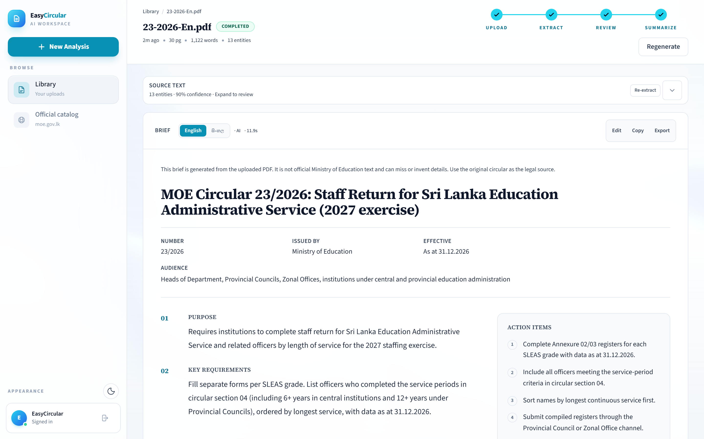
- Fig. 4. සාරාංශ panel: structured brief සහ entity highlights.
තක්සේරුව තුන් මානයකින් සමන්විත වේ: මෙහෙයුම් කාර්ය සාධනය, ROUGE සාරාංශ ගුණාත්මකභාවය, සහ ස්වයංක්‍රීය පරීක්ෂණ. Staging stack එකේදී digital PDF extraction, optical character recognition [14], [20], cold large language model call [3], [19] සහ cached re-process කාලයන් මනින ලදී. TABLE III මෙම latency අගයන් සාරාංශ කරයි. මෙය පාසල් workflow එකට ප්‍රායෝගික බව පෙන්වයි, නමුත් production SLA එකක් ප්‍රකාශ නොකරයි.
- TABLE III. PIPELINE LATENCY ON STAGING STACK
Stage | Typical time
Digital PDF extract (pdfplumber) | ~1.2 s
OCR scanned sample | ~6.8 s
Cold LLM call | 8–15 s
Cached re-process | ~114 ms
සාරාංශ ගුණාත්මකභාවය ROUGE මගින් මනින ලදී [12]. Factual consistency සාහිත්‍යයට අනුව abstractive summarization හි faithfulness අවදානම වෙනම සලකා බැලිය යුතුය [8]. අධ්‍යාපන චක්‍රලේඛ හයක් සඳහා human reference summaries සමඟ fallback mode compare කරන ලදී. TABLE IV circular-පාඩි F1 අගයන් දක්වයි. Macro අගයන් ROUGE-1 F1 = 0.414, ROUGE-2 F1 = 0.215, ROUGE-L F1 = 0.292 විය. Fig. 5 මෙම ROUGE F1 ප්‍රතිඵල visualize කරයි. Large language model මාදිලිය fluency වැඩි කරන නමුත් invented dates නිසා guardrails ආසන්න වශයෙන් 15% ප්‍රතික්ෂේප කරයි. එබැවින් නිර්දේශිත හැසිරීම LLM default තබා අසාර්ථක විට TextRank-style fallback වීමයි [4], [9].
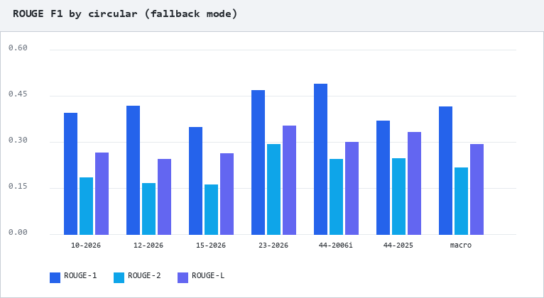
- Fig. 5. ROUGE F1 අගයන් circular-පාඩි වලින් (fallback mode).
- TABLE IV. ROUGE F1 BY CIRCULAR (FALLBACK MODE)
Circular | R-1 | R-2 | R-L
10-2026 | 0.394 | 0.183 | 0.265
12-2026 | 0.416 | 0.166 | 0.243
15-2026 | 0.347 | 0.160 | 0.263
23-2026 | 0.467 | 0.292 | 0.352
44-2006i | 0.489 | 0.243 | 0.298
44-2025 | 0.369 | 0.245 | 0.332
Macro | 0.414 | 0.215 | 0.292
TABLE V ස්වයංක්‍රීය පරීක්ෂණ ප්‍රතිඵල දක්වයි: backend unit, Selenium IDE UI සහ functional tests සම්පූර්ණයෙන් සමත් විය [18]. School staff UAT තවම සම්පූර්ණ නොවීම සීමාවකි. නියැදි ප්‍රමාණය සහ තනි annotator නිසා macro F1 අභ්‍යන්තර baseline එකක් ලෙස අර්ථකථනය කළ යුතුය. External validity සමීක්ෂණ convenience sample එකකට සීමා වේ. මෙම සීමාවන් අවංකව වාර්තා කිරීම ශාස්ත්‍රීය අවංකභාවයට අනුකූලය [8], [12].
- TABLE V. AUTOMATED TEST RESULTS
Suite | Cases | Pass
Backend unit tests | 13 | 13
Selenium IDE UI | 4 | 4
Functional tests | 10 | 10
Total | 35 | 35

V. CONCLUSION
මෙම පත්‍රය ශ්‍රී ලංකා රජයේ අධ්‍යාපන චක්‍රලේඛ PDF අවබෝධයේ භාරය අඩු කිරීමට EasyCircular නම් බුද්ධිමත් වෙබ් යෙදුමක් ඉදිරිපත් කළේය. ත්‍රිස්ථර ගෘහනිර්මාණය මත PDF upload, ත්‍රිභාෂික optical character recognition, අනිවාර්ය පෙළ සමාලෝචනය, named entity recognition, map-reduce summarization සහ date guardrails එකම workflow එකකින් ඒකාබද්ධ වේ. මුල් PDF එක නීතිමය මූලාශ්‍රය ලෙස පවතින අතර සාරාංශය assistive shortcut එකක් පමණි. පද්ධතිය self-hostable වන අතර අවශ්‍ය විට local large language model විකල්පයකින් රහස්‍යතාව ආරක්ෂා කළ හැක.
පර්යේෂණ ප්‍රශ්නවලට ප්‍රතිචාර ලෙස, පළමුව purpose-built වෙබ් පද්ධතියක් ත්‍රිස්ථර architecture සහ Upload, Extract, Review, Summarize කාර්යප්‍රවාහය මගින් නිර්මාණය කළ හැකි බව පෙන්වන ලදී. දෙවනුව, අනිවාර්ය පෙළ සමාලෝචනය සහ date guardrails මගින් invented dates අවම කර, අසාර්ථක විට extractive fallback activate කිරීමෙන් hallucination අවදානම අවම කළ හැකි බව පෙන්වන ලදී. තෙවනුව, stakeholder සමීක්ෂණය, ROUGE තක්සේරුව සහ ස්වයංක්‍රීය පරීක්ෂණ මගින් අවශ්‍යතා සහ තාක්ෂණික ගුණාත්මකභාවය තක්සේරු කළ හැකි බව පෙන්වන ලදී.
Requirement gathering මගින් සාරාංශ විශේෂාංගයක් සහ entity highlighting අවශ්‍ය බව තහවුරු විය. එහෙත් artificial intelligence භාවිතයට සෘජු කැමැත්ත අඩු වූ අතර රහස්‍යතාව ප්‍රධාන බාධාවක් විය. එබැවින් local processing විකල්පය සහ mandatory Text is correct gate නිර්මාණයේ මධ්‍යස්ථානය විය. දිගු ලේඛන කියවීමේ බාධකය ලෙස හඳුනා ගැනීම extractive compression සහ highlighted deadlines යන තීරණවලට empirical backing ලබා දුන්නේය.
තක්සේරුවෙන් පෙනී ගියේ staging පරිසරයේ digital extraction, optical character recognition සහ large language model කාලයන් පාසල් workflow එකකට ප්‍රායෝගික බවයි. Fallback mode ROUGE macro අගයන් අභ්‍යන්තර baseline එකක් ලෙස ලැබුණු අතර ස්වයංක්‍රීය පරීක්ෂණ සම්පූර්ණයෙන් සමත් විය. Fig. 4 මගින් structured summary සහ entity highlights ප්‍රායෝගික ප්‍රතිදානය පෙන්වයි. මෙම ලකුණු නීතිමය correctness හෝ production SLA එකක් ලෙස ප්‍රකාශ නොකරයි; ඒවා ක්‍රමානුකූල තක්සේරු සාක්ෂියකි.
දායකත්වයන් තුන් මට්ටමකින් සාරාංශ කළ හැක. Domain මට්ටමේදී ශ්‍රී ලංකා අධ්‍යාපන චක්‍රලේඛ සඳහා self-hostable, staff-reviewed artificial intelligence ප්‍රවේශයක් ඉදිරිපත් වේ. Method මට්ටමේදී optical character recognition, named entity recognition, guarded summarization සහ reproducible evaluation එකම artefact එකක ඒකාබද්ධ වේ. Practice මට්ටමේදී privacy-aware local large language model සහ review gate මගින් generic chatbot adoption බාධකවලට ප්‍රායෝගික ප්‍රතිචාරයක් ලැබේ. විදුහල්පතිවරුන්ට සහ ගුරුවරුන්ට deadlines සහ actions ඉක්මනින් දැකීමට මෙය උපකාරී විය හැක.
සීමාවන් අවංකව පිළිගත යුතුය. Sinhala සහ Tamil named entity recognition පූර්ණ නොවේ; English SpaCy labels ප්‍රධානය. School staff UAT අසම්පූර්ණය. ROUGE නියැදිය කුඩා වන අතර තනි annotator භාවිතයක් ඇත; fallback mode abstractive fluency underestimate කළ හැක. සමීක්ෂණය convenience sample එකකි. එබැවින් field usefulness හෝ national generalisation claim නොකරයි.
අනාගත කටයුතු ලෙස පූර්ණ Sinhala/Tamil named entity recognition models සහ bilingual අතුරුමුහුණත, පාසල් පරිපාලකයන් සමඟ extended UAT, විශාල චක්‍රලේඛ නියැදියක් මත ROUGE සහ human ratings, batch upload සහ admin analytics, production deployment සහ monitoring, සහ guardrail රීති විස්තීරණය යෝජනා කරයි. මෙම පියවර මගින් EasyCircular පර්යේෂණාත්මක artefact එකක සිට පාසල් පරිපාලනයට ප්‍රයෝජනවත් මෙහෙයුම් මෙවලමක් දක්වා වර්ධනය කළ හැක.

REFERENCES
[1] Ministry of Education Sri Lanka, "Official circulars portal," 2026. [Online]. Available: https://moe.gov.lk/en/circulars/
[2] R. M. Fernando, "ABCDE: An enduring education reform for a sustainable Sri Lanka," Int. J. Res. Innov. Soc. Sci., vol. 9, no. 26, pp. 9004–9017, 2025.
[3] T. Brown et al., "Language models are few-shot learners," in Proc. NeurIPS, 2020, pp. 1877–1901.
[4] Z. Ji et al., "Survey of hallucination in natural language generation," ACM Comput. Surv., vol. 55, no. 12, pp. 1–38, 2023.
[5] A. Vaswani et al., "Attention is all you need," in Proc. NeurIPS, 2017, pp. 5998–6008.
[6] J. Devlin, M.-W. Chang, K. Lee, and K. Toutanova, "BERT: Pre-training of deep bidirectional transformers for language understanding," in Proc. NAACL-HLT, 2019, pp. 4171–4186.
[7] M. Lewis et al., "BART: Denoising sequence-to-sequence pre-training for natural language generation, translation, and comprehension," in Proc. ACL, 2020, pp. 7871–7880.
[8] J. Maynez, S. Narayan, B. Bohnet, and R. McDonald, "On faithfulness and factuality in abstractive summarization," in Proc. ACL, 2020, pp. 1906–1919.
[9] R. Mihalcea and P. Tarau, "TextRank: Bringing order into text," in Proc. EMNLP, 2004, pp. 404–411.
[10] S. Sarawagi, "Information extraction," Found. Trends Databases, vol. 1, no. 3, pp. 261–377, 2008.
[11] M. Honnibal and I. Montani, "spaCy 2: Natural language understanding with Bloom embeddings, convolutional neural networks and incremental parsing," 2017.
[12] C.-Y. Lin, "ROUGE: A package for automatic evaluation of summaries," in Text Summarization Branches Out. Barcelona: ACL, 2004, pp. 74–81.
[13] C. Vasantharajan, L. Tharmalingam, and U. Thayasivam, "Adapting the Tesseract open-source OCR engine for Tamil and Sinhala legacy fonts and creating a parallel corpus for Tamil-Sinhala-English," in Proc. IALP, 2022, pp. 143–149.
[14] N. Jayatilleke and N. de Silva, "Zero-shot OCR accuracy of low-resourced languages: A comparative analysis on Sinhala and Tamil," in Proc. RANLP, 2025, pp. 471–480.
[15] A. Dilhara and N. Jayatilleke, "Cross-temporal Sinhala OCR: Page-level adaptation and diachronic analysis," arXiv:2606.29378, 2026.
[16] K. A. M. P. Rathnasena, K. M. S. J. Kumarasinghe, D. T. P. Paranavitharana, D. V. A. U. Dayarathne, and L. Ranathunga, "Summarization based approach for old Sinhala text archival search and preservation," in Proc. ICTer, 2018, pp. 182–188.
[17] I. Chalkidis, M. Fergadiotis, P. Malakasiotis, N. Aletras, and I. Androutsopoulos, "LEGAL-BERT: The muppets straight out of law school," in Findings of EMNLP, 2020, pp. 2898–2904.
[18] S. Amershi et al., "Guidelines for human-AI interaction," in Proc. CHI, 2019, pp. 1–13.
[19] H. Touvron et al., "LLaMA: Open and efficient foundation language models," arXiv:2302.13971, 2023.
[20] R. Smith, "An overview of the Tesseract OCR engine," in Proc. ICDAR, 2007, pp. 629–633.

